PEGASUS 2.0 LRF (P335LRF ,P635LRF, P650LRF)
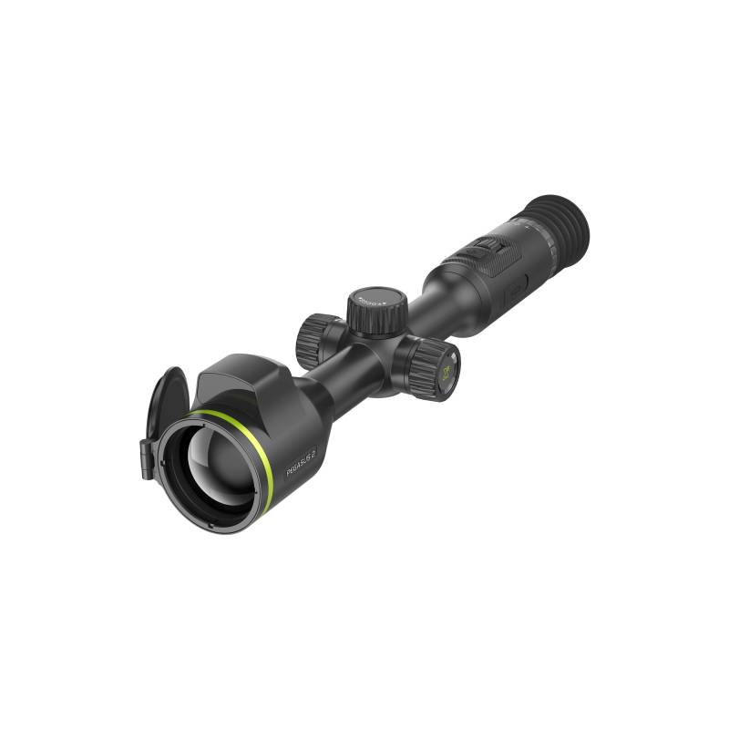
Používateľská príručka

Predslov
Všeobecné informácie
Táto príručka predstavuje funkcie a ovládanie monokulárnej kamery PEGASUS 2 (ďalej len „kamera“). Pred používaním tohto zariadenia si pozorne prečítajte túto príručku a uložte si ju pre prípad budúcej potreby.
Bezpečnostné pokyny
V príručke sa môžu nachádzať nasledujúce signálne výrazy.
Signálne výrazy | Význam
 | Označuje vysoké potenciálne nebezpečenstvo, ktoré spôsobí smrť alebo vážne zranenie, ak sa mu nevyhnete.
 | Označuje stredné alebo nízke potenciálne nebezpečenstvo, ktoré môže mať za následok mierne alebo stredne ťažké zranenie, ak sa mu nevyhnete.
 | Označuje potenciálne riziko, ktoré – ak sa mu nevyhnete – môže viesť k poškodeniu majetku, strate údajov, zníženiu výkonu alebo nepredvídateľným výsledkom.
 | Označuje riziko laserového žiarenia.  Buďte opatrní, aby ste sa nevystavili laserovému lúču.
 | Ponúka ďalšie informácie ako doplnok k uvádzanému textu.
História revízií
Verzia | Obsah revízie | Čas vydania
V1.0.0 | Prvé vydanie. | December 2025
Oznámenie o ochrane osobných údajov
Ako používateľ zariadenia alebo údajov môžete zhromažďovať osobné údaje iných osôb, ako napríklad obraz ich tváre, odtlačky prstov a EČV ich vozidla. Je nevyhnutné, aby ste dodržiavali súlad s lokálne platnými predpismi a nariadeniami o ochrane osobných údajov na ochranu legitímnych práv a záujmov iných osôb, a to formou implementácie opatrení, ktoré okrem iných zahŕňajú nasledujúce opatrenia: Zabezpečenie jasnej a viditeľnej identifikácie s cieľom informovať osoby o existencii oblasti pod dohľadom a poskytnúť požadované kontaktné informácie.
Informácie o tejto príručke
● Táto príručka slúži iba ako referencia. Medzi obsahom príručky a daným produktom môžu existovať mierne rozdiely.
● Nenesieme zodpovednosť za straty vzniknuté v dôsledku používania produktu spôsobmi, ktoré sú v rozpore s obsahom tejto príručky.
● Táto príručka bude inovovaná podľa najnovších zákonov a predpisov súvisiacich jurisdikcií. Podrobné informácie nájdete v tlačenej verzii používateľskej príručky, na disku CD-ROM, po naskenovaní kódu QR alebo na našej oficiálnej webovej lokalite. Táto príručka slúži iba ako referencia. Medzi elektronickou a tlačenou verziou príručky môžu existovať mierne rozdiely.
● Všetky typy dizajnu a softvér sa môžu zmeniť bez predchádzajúceho písomného oznámenia. Aktualizácie produktu môžu viesť k určitým rozdielom medzi skutočným produktom a produktom uvádzaným v príručke. Obráťte sa na oddelenie služieb pre zákazníkov a požiadajte o najnovšiu verziu programu a doplnkovú dokumentáciu.
● Môžu existovať chyby tlače alebo odchýlky v charakteristikách funkcií, operácií a technických údajoch. Ak máte akékoľvek pochybnosti alebo nejasnosti, vyhradzujeme si právo na finálne objasnenie.
● Ak príručku (vo formáte súboru PDF) nedokážete otvoriť, inovujte softvér čítačky alebo skúste použiť iný rozšírený softvér na čítanie takýchto súborov.
● Všetky ochranné známky, registrované ochranné známky a názvy spoločnosti v príručke sú vlastníctvom príslušných majiteľov.
● Ak sa pri používaní zariadenia vyskytne akýkoľvek problém, navštívte našu webovú lokalitu, spojte sa s dodávateľom alebo sa obráťte na oddelenie služieb pre zákazníkov.
● Ak dôjde k nejasnostiam alebo kontroverzným situáciám, vyhradzujeme si právo na finálne objasnenie.

Dôležité bezpečnostné pokyny a varovania
Táto časť obsahuje informácie o správnom používaní zariadenia, zabránení rizikovým stavom a hmotným škodám. Tieto informácie si pozorne prečítajte ešte pred začatím používania zariadenia a počas jeho používania dodržiavajte príslušné pokyny.
Požiadavky na prepravu
● Prepravujte kameru v rámci odporúčaných podmienok vlhkosti a teploty.
● Pri preprave kameru nehádzajte, nestláčajte, silno nevibrujte a neponárajte do kvapaliny. Pri manipulácii s kamerou ju zdvíhajte a pokladajte opatrne, aby ste zabránili poškodeniu vnútorných častí alebo uvoľneniu káblových spojov.
● Kameru neprepravujte bez obalu. Pri preprave používajte pôvodný výrobný obal alebo materiál rovnakej kvality; inak môže dôjsť k poškodeniu kamery.
Požiadavky na skladovanie
● Skladujte kameru v rámci odporúčaných podmienok vlhkosti a teploty.
● Neumiestňujte zariadenie na vlhké, zaprášené, extrémne horúce alebo studené miesto, ani tam, kde sa nachádza silné elektromagnetické žiarenie alebo nestabilné osvetlenie.
● Zariadenie nestláčajte, silno nevibrujte ani neponárajte do kvapaliny.
● Pri skladovaní zariadenie nevystavujte mechanickým otrasom alebo nárazom.
● Skladujte kameru na vetranom mieste bez silného elektromagnetického žiarenia.
● Pri dlhodobom skladovaní batérie sa uistite, že je každých šesť mesiacov plne nabitá, aby sa zachovala jej kvalita. V opačnom prípade môže dôjsť k poškodeniu.
Prevádzkové požiadavky
● Zabráňte vniknutiu kvapalín do kamery, aby nedošlo k poškodeniu vnútorných súčiastok.
● Nestrkajte do kamery cudzie predmety, aby ste zabránili skratu, ktorý by mohol spôsobiť poškodenie kamery alebo zranenie osôb.
● Nevystavujte zariadenie vysokému elektromagnetickému žiareniu ani prašnému prostrediu.
● Nemieřte objektívom na slnko alebo iné silné svetelné a tepelné zdroje.
● Nesprávne používanie alebo výmena batérie môže viesť k riziku výbuchu.
● Nabíjajte iba typ batérie, ktorý je určený pre dodanú nabíjačku. Uistite sa, že v okruhu 2 metrov od nabíjačky sa počas nabíjania nenachádzajú horľavé materiály.
● Presvedčte sa, že zástrčka je správne pripojená do elektrickej zásuvky.
● Nepripájajte viacero zariadení k jednému napájaciemu adaptéru, aby ste predišli prehriatiu alebo riziku požiaru spôsobenému preťažením.
● Ak sa zo zariadenia objaví dym, zápach alebo hluk, okamžite vypnite napájanie, odpojte napájací kábel a kontaktujte servisné stredisko.
● Nerozoberajte kameru. Vnútorné komponenty môže opravovať iba kvalifikovaný odborník. Rozoberanie bez odbornej pomoci môže spôsobiť vniknutie vody alebo viesť k zhoršenej kvalite obrazu.
● Prevádzková teplota: –30 °C až +55 °C (–22 °F až +121 °F) a prevádzková vlhkosť musí byť 95 % alebo menej.
Požiadavky na údržbu a opravy
● Zabráňte vniknutiu kvapalín do kamery, aby nedošlo k poškodeniu vnútorných súčiastok. Ak sa kvapalina dostane do kamery, okamžite prestaňte zariadenie používať, odpojte napájanie a všetky káble, potom kontaktujte miestne zákaznícke centrum.
● Používajte iba príslušenstvo schválené výrobcom. Údržbu kamery by mali vykonávať kvalifikovaní odborníci.
● Pred čistením kamery vždy odpojte napájanie, aby ste predišli úrazu elektrickým prúdom.
Ak sa kamera pokauzí, kontaktujte miestne zákaznícke centrum. Nerozoberajte kameru.
● Telo kamery čistite mäkkou suchou handričkou. Ak sa objaví odolná špina, použite mäkkú čistú handričku, navlhčite ju neutrálnym čistiacim prostriedkom a jemne utrite prach. Nakoniec zotrite všetku zvyšnú tekutinu z povrchu kamery suchou handričkou. Nikdy nepoužívajte prchavé rozpúšťadlá, ako sú alkohol, benzén alebo riedidlo, ani silné alebo abrazívne čistiace prostriedky. V opačnom prípade môže dôjsť k poškodeniu povrchového náteru kamery a zhoršeniu jej výkonu.
● Uschovajte pôvodný obal kamery. Ak sa kamera pokazí, zabaľte ju do pôvodného obalu a odošlite predajcovi.
Požiadavky na laser
Laser môže poškodiť oči. Nepozerajte sa priamo do laserového lúča ani lúč nepozorujte optickými zariadeniami, keď je laser zapnutý.

Zoznam obsahu
Predslov I
Dôležité bezpečnostné pokyny a varovania III
1 Opis produktu 1
2 Obsah balenia 2
2.1 Zoznam príslušenstva 2
2.2 Popis zariadenia 2
3 Základná obsluha 5
3.1 Tlačidlá 5
3.2 Inicializácia kamery 5
3.3 Spustenie a vypnutie 6
3.4 Úprava obrazu 6
3.4.1 Nastavenie dioptrií 6
3.4.2 Nastavenie zaostrenia 7
3.4.3 Nastavenie zobrazenia stavového riadku 7
3.4.4 Nastavenie farebných paliet 8
3.4.5 Nastavenie jasu 10
3.4.6 Nastavenie kontrastu 10
3.4.7 Nastavenie ostrosti 11
3.4.8 Nastavenie lesného režimu 11
3.4.9 Nastavenie vzdialenosti 11
3.5 Konfigurácia kamery 11
3.5.1 Stručné menu 11
3.5.2 Štandardné menu 12
3.5.2.1 Nastavenie profilu nastrelenia 12
3.5.2.2 Nastavenie nastrelenia 13
3.5.2.3 Nastavenie balistickej kalkulačky 15
3.5.2.4 Nastavenie Wi-Fi pripojenia 17
3.5.2.5 Nastavenie PIP 18
3.5.2.6 Nastavenie vyhladavania horúceho bodu 18
3.5.2.7 Nastavenie laserového merania vzdialenosti 18
3.5.2.7.1 Úvahy o meraní 18
3.5.2.7.2 Nastavenie režimu laserového merania vzdialenosti 19
3.5.2.8 Nastavenie FFC 19
3.5.2.9 Nastavenie DPC 19
3.5.2.10 Nastavenia funkcií 20
3.5.2.11 Nastavenia systému 21
3.6 Video a snímka 22
3.6.1 Nahrávanie videí 22
3.6.1.1 Automatické nahrávanie 22
3.6.1.2 Nahrávanie videí 22
3.6.2 Zachytávanie obrázkov 22
3.6.3 Zobrazenie miestneho albumu 22
3.6.4 Export súborov 23
3.7 Zdroj napájania 23
3.7.1 Inštalácia batérie 23
3.7.2 Nabíjanie 23
4 Aktualizácia systému 24
4.1 Manuálna aktualizácia 24
4.2 Aktualizácia cez aplikáciu 24
Príloha 1 Oznámenie o zhode a súlade 25

1 Opis produktu
Termovízna monokulárna kamera zachytáva termálny obraz z vysokou snímkovou frekvenciou, čo zabezpečuje plynulé a bezchybné sledovanie bežiacich cieľov alebo objektov z pohybujúcich sa vozidiel. Navrhnutá na zvýšenie situačného povedomia v ktorúkoľvek dennú dobu, kamera dokáže detekovať osoby, zvieratá a predmety v úplnej tme, hmle alebo cez oslňujúce svetlo, čím je vhodná pre orgány činné v trestnom konaní, poľovníkov a outdoorových nadšencov aj v náročných podmienkach. Vďaka laserovému diaľkomeru dokáže kamera presne odmrat vzdialenosť k cieľu. Široko sa používa v outdoorových podmienkach na lov, pozorovanie zvierat a ďalšie účely.

2 Obsah balenia

2.1 Zoznam príslušenstva
2-1 Zoznam príslušenstva
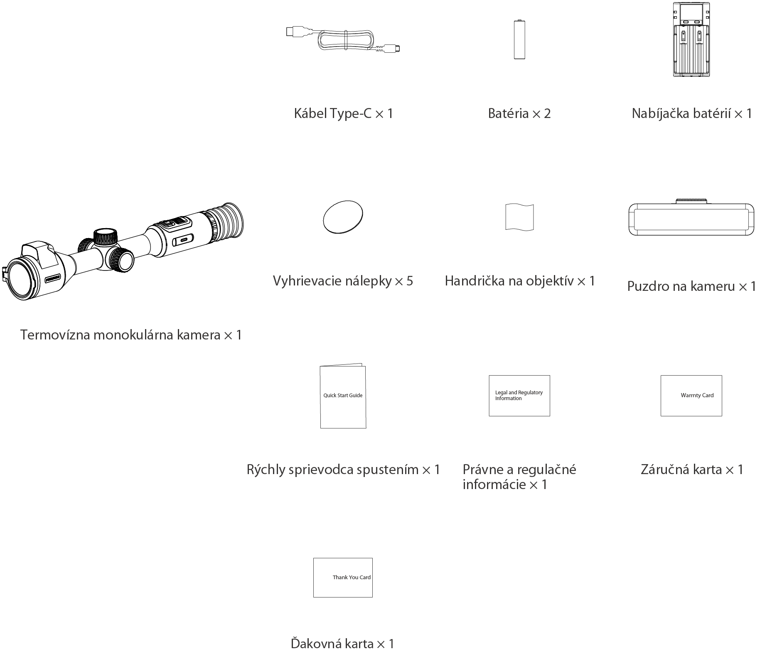

2.2 Popis zariadenia
2-2 Popis tlačidiel (externý LRF)
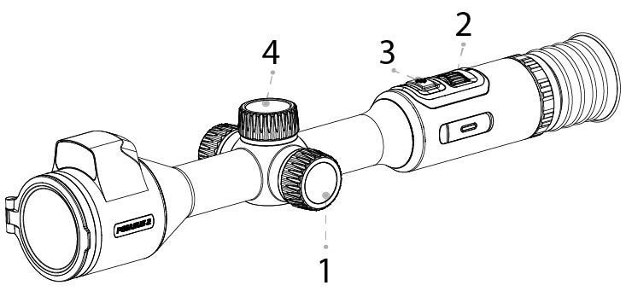
Figure 2-3 Popis tlačidiel (vstavaný LRF)
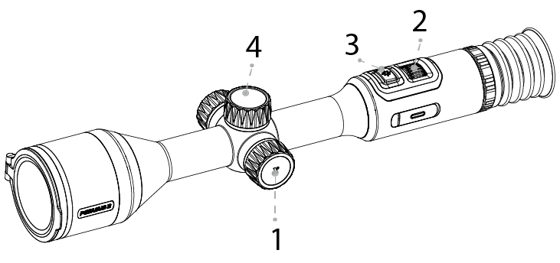
Table 2-1 Popis tlačidla
Č. | Názov | Popis
1 | ON/OFF/STAND BY otočné tlačidlo | ● Otočte tlačidlo do polohy ON na zapnutie kamery.  ● Otočte tlačidlo do polohy S na vstup do pohotovostného režimu.  ● Otočte tlačidlo do polohy OFF na vypnutie kamery.
2 | Menu / Digitálne priblíženie – koliesko | ● Podržte koliesko, aby ste vstúpili do štandardného menu.  ● Stlačte koliesko, aby ste prešli do rýchleho menu.  ● Dvojitým stlačením kolieska manuálne nastavíte uzávierku.  ● Otočte kolieskom na digitálne priblíženie.
3 | Tlačidlo merania vzdialenosti  (LRF) | ● Stlačte tlačidlo na laserové meranie vzdialenosti.  ● Stlačte a podržte tlačidlo na nahrávanie videa.  Laser môže poškodiť oči. Nepozerajte sa priamo do laserového lúča ani lúč nepozorujte optickými zariadeniami, keď je laser zapnutý.  ● Pred povolením funkcie sa uistite, že ste nastavili režim laserového merania vzdialenosti. Podrobnosti nájdete v "3.5.2.7 Nastavenie laserového merania vzdialenosti".  ● Funkcia merania vzdialenosti je dostupná iba vtedy, keď je vzdialenosť väčšia ako 10 m.
4 | Zaostrenie | Otočte koliesko pre zaostrenie.
2 + 3 | Koliesko menu + tlačidlo merania vzdialenosti | Stlačte koliesko a tlačidlo merania vzdialenosti súčasne, aby ste zachytili obrázok.
2-4 Popis komponentov (externý LRF)
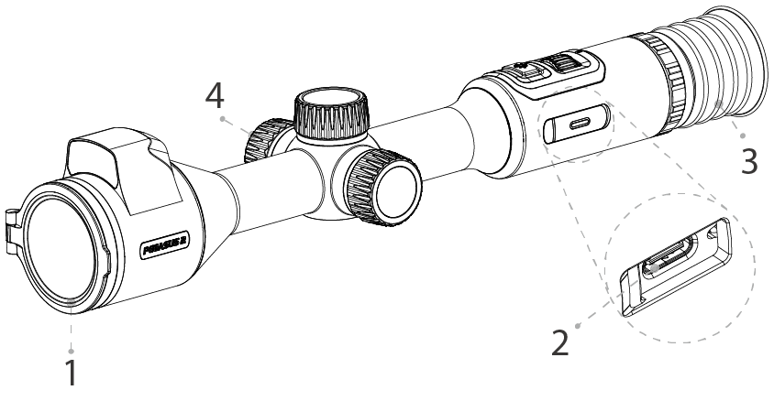
2-5 Popis komponentov (vstavaný LRF)
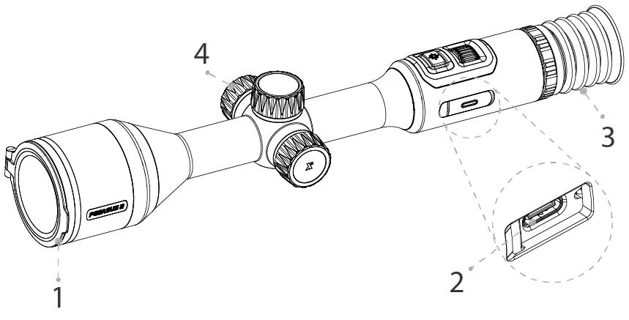
2-2 Popis komponentu
Č. | Názov | Popis
1 | Ochranný kryt | Zabraňuje prachu. Pri nepoužívaní kamery kryt zatvorte.
2 | Port Type-C | ● Pripája sa k dátovému káblu na nabíjanie.  ● Pripája kameru k počítaču na export súborov.
3 | Očnica | Chráni oči pred oslnením.
4 | Priestor na batérie | Miesto na uloženie batérie (iba 18650)

3 Základná obsluha

3.1 Tlačidlá
Keď je kamera zapnutá, podržte koliesko, aby ste vstúpili do hlavného menu.
Všetky funkcie kolieska:
● Otočte kolieskom – pohyb kurzora nahor alebo nadol.
● Stlačte koliesko – nastavenie parametrov a potvrdenie.
● Podržte koliesko krok naspäť v menu.

3.2 Inicializácia kamery
Nastavte jazyk, heslo Wi-Fi a čas zariadenia pri prvom spustení kamery alebo po obnovení predvolených nastavení.
Step 1 Otočte napájacie tlačidlo do polohy ON, aby ste zapli kameru; zobrazí sa obrazovka nastavenia jazyka.
Step 2 Nastavenie jazyka
1) Otočte kolieskom a vyberte jazyk.
2) Stlačte koliesko.
Zobrazí sa obrazovka nastavenia hesla.
Step 3 Nastavenie hesla Wi-Fi
1) Otočte kolieskom a vyberte číslicu, ktorú chcete nastaviť.
2) Stlačte koliesko.
3) Otočte kolieskom na nastavenie hodnoty a stlačením kolieska uložte konfiguráciu.
Opakujte 1)–3), aby ste po jednej nastavili číslice hesla Wi-Fi.
3-1 Nastavenie hesla
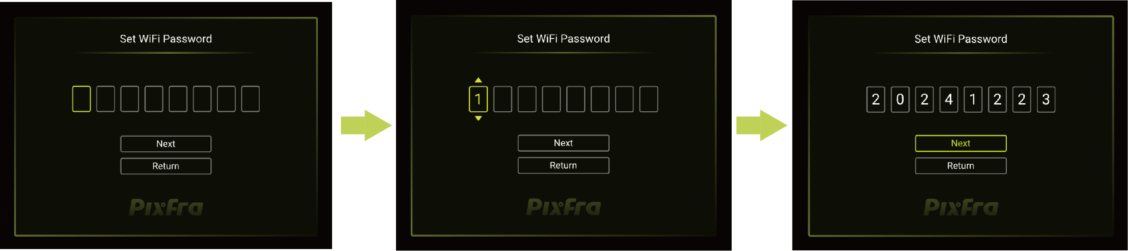
Step 4 Otočte kolieskom a vyberte Ďalej, potom stlačte koliesko. Zobrazí sa obrazovka nastavenia času.
Step 5 Nastavenie času zariadenia
1) Otočte kolieskom a vyberte číslicu, ktorú chcete nastaviť.
2) Stlačte koliesko a otočením nastavte hodnotu.
Opakujte 1)–2), aby ste po jednej nastavili číslice času.
3-2 Nastavenie času zariadenia
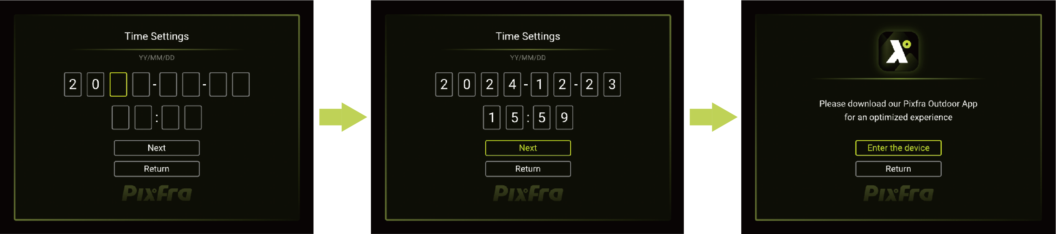
Step 6 Otočte kolieskom a vyberte Ďalej, potom stlačte koliesko.
Step 7 Otočte kolieskom a vyberte Vstúpiť do zariadenia.
Zobrazí sa zobrazovacia obrazovka.

3.3 Spustenie a vypnutie
Otočte napájacie tlačidlo do polohy ON na zapnutie alebo vypnutie kamery; otočte napájacie tlačidlo do polohy S na uspatie kamery; otočte napájacie tlačidlo do polohy OFF na vypnutie kamery.
Po zapnutí kamery odstráňte ochranný kryt objektívu.
● Keď je kamera vypnutá, otočte napájacie tlačidlo do polohy ON, aby ste ju zapli.
● Keď je kamera zapnutá, otočte napájacie tlačidlo do polohy OFF, aby ste ju vypli.
● Keď je kamera zapnutá, otočte napájacie tlačidlo do polohy S, aby ste ju uspali.
● Keď je kamera v režime spánku, otočte napájacie tlačidlo do polohy ON, aby ste ju prebudili.

3.4 Úprava obrazu

3.4.1 Nastavenie dioptrií
Aby ste získali ostrý obraz, otočte nastavovací krúžok dioptrií podľa svojho zraku.
Pri prvom použití nastavte dioptrie pred konfiguráciou funkcií.
Step 1 Namieste objektív na cieľ a potom priblížte oči k očnici.
Step 2 Otočte nastavovací krúžok dioptrií v smere alebo proti smeru hodinových ručičiek podľa svojho zraku.
Step 3 Sústreďte sa na čísla a písmena v menu tie musíte vidieť ostro vtedy mate dobre nastavenú dioptriu
3-3 Nastavenie dioptrií
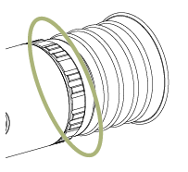

3.4.2 Nastavenie zaostrenia
Ručne otočte zaostrovacím gombíkom na nastavenie zaostrenia pre čistý obraz.
Step 1 Namieste termálny objektív na cieľ.
Step 2 Otočte zaostrovací gombík v smere alebo proti smeru hodinových ručičiek, kým nebude obraz ostrý.
Počas nastavovania sa nedotýkajte objektívu, aby ste predišli jeho zašpineniu; inak by to mohlo ovplyvniť kvalitu obrazu.
3-4 Nastavenie zaostrenia
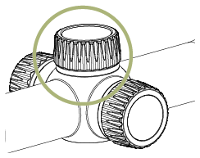

3.4.3 Nastavenie zobrazenia stavového riadku
Step 1 Podržte koliesko, aby ste vstúpili do hlavného menu
Step 2 Otočte kolieskom a vyberte  > .
Step 3 Stlačte koliesko na zapnutie OSD, potom sa zobrazí stavový riadok.
Table 3-1 Popis stavového riadka
Ikona | Názov | Popis
/ | MIC (Mikrofón) | ● : MIC je zapnutý a videá sa budú nahrávať so zvukom.  ● : MIC je vypnutý a videá sa budú nahrávať bez zvuku.
/ | Auto REC | ● : Automatické nahrávanie je zapnuté, kamera automaticky začne nahrávať video, keď nárazový senzor kamery zistí náraz (vystrel).  ● Automatické nahrávanie je vypnuté.
/ | Lesný Režim | ● : Režim Forest je zapnuty. Zvýrazňuje ciele s vysokou teplotou, čo uľahčuje ich vyhľadanie.  ● : Režim Forest je vypnuty.
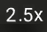 | Digitálne priblíženie | Podporuje rôzne digitálne priblíženia. Číslo sa môže líšiť v závislosti od modelu.
/ | Wi-Fi | ● : Wi-Fi je zapnute.  ● : Wi-Fi je vypnuté.
 | Úroveň batérie | Zobrazuje úroveň nabitia batérie.

3.4.4 Nastavenie farebných paliet
Vyberte farebné palety, ktoré pridávajú farbu do termálneho obrazu a používajú farbu na zobrazenie teploty.
Step 1 Stlačte koliesko, aby ste prešli do rýchleho menu.
Step 2 Otočte kolieskom a vyberte .
Step 3 Stlačte koliesko.
Step 4 Otočením kolieska vyberte farebné palety.
● Biela horúca (WH): Objekty s vysokou teplotou sú biele. Čím vyššia je teplota, tým je farba svetlejšia.
● Sépia (SP): Objekty s vysokou teplotou sú jantárové. Čím vyššia je teplota, tým je farba svetlejšia.
● Zelená horúca (GH): Objekty s vysokou teplotou sú zelené. Čím vyššia je teplota, tým je farba svetlejšia.
● Alarm (AM): Objekty s vysokou teplotou sú červené. Objekty môžu byť zvýraznené.
● Železná červená (IR): Objekty s vysokou teplotou sú červené. Čím vyššia je teplota, tým je farba svetlejšia.
● Čierna horúca (BH): Objekty s vysokou teplotou sú čierne. Čím vyššia je teplota, tým je farba tmavšia.
3-5 Biela horúca
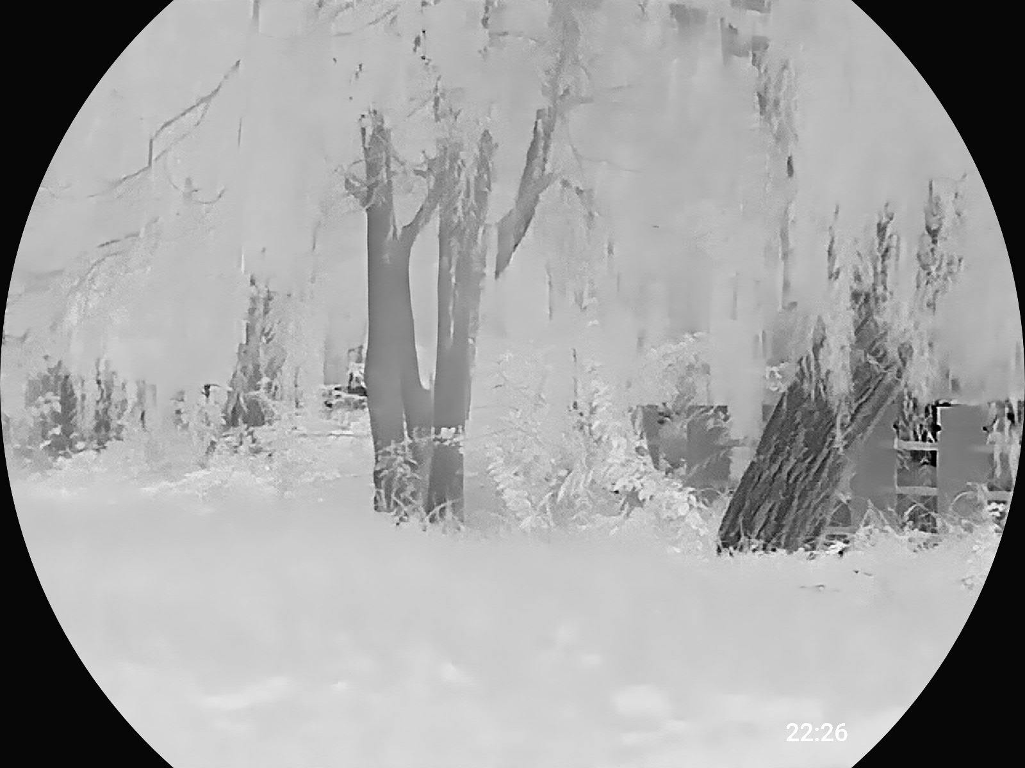
3-6 Sépia
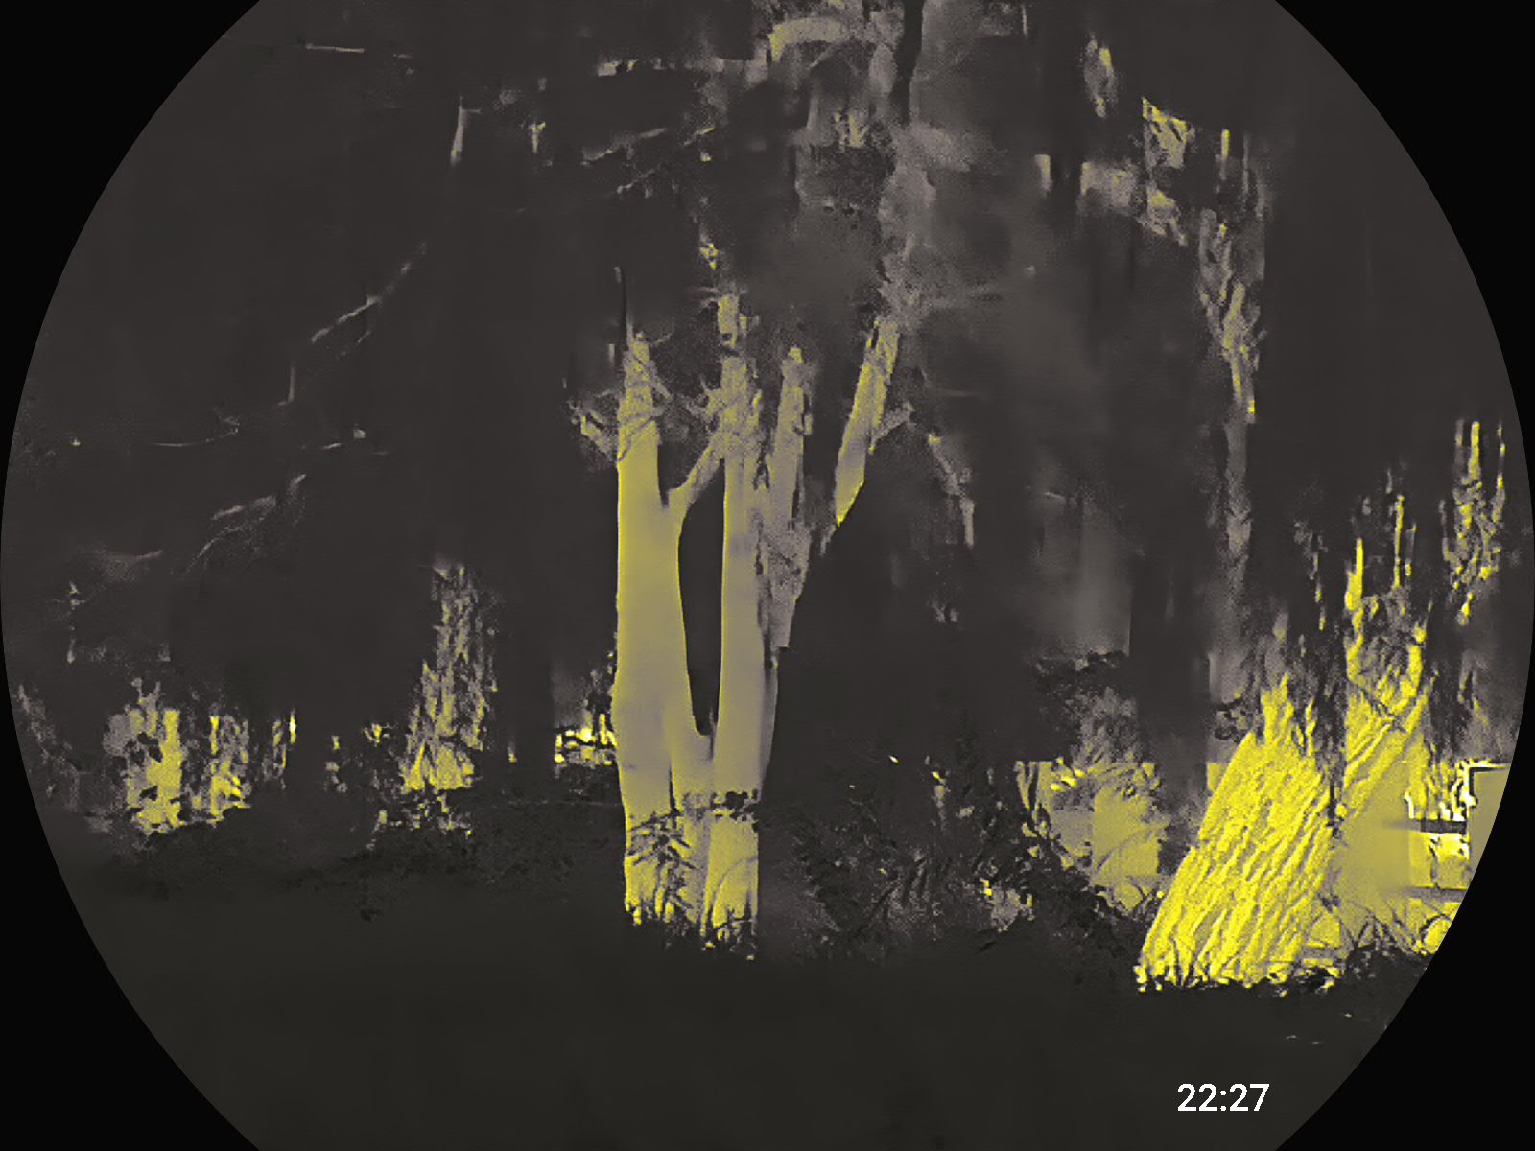
3-7 Zelená horúca
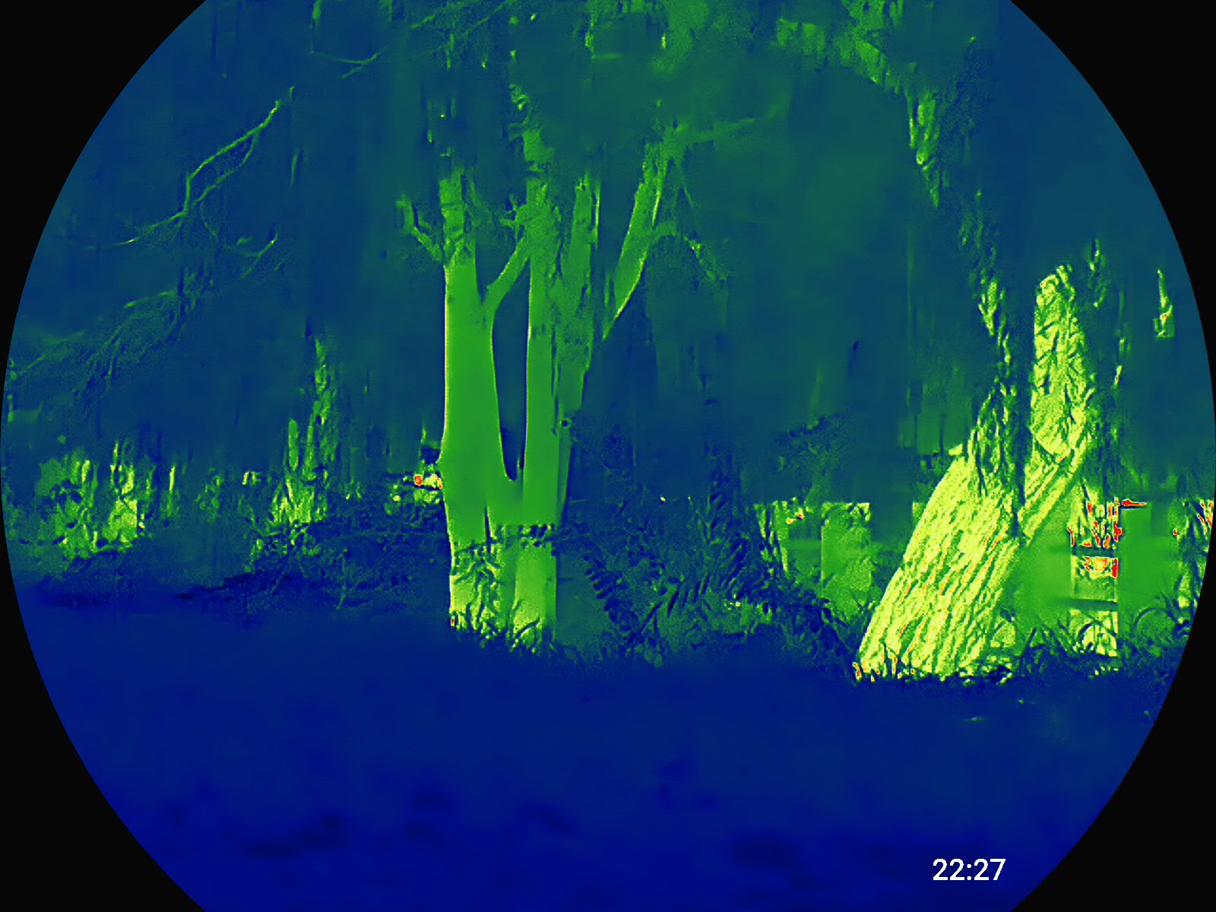
3-8 Alarm
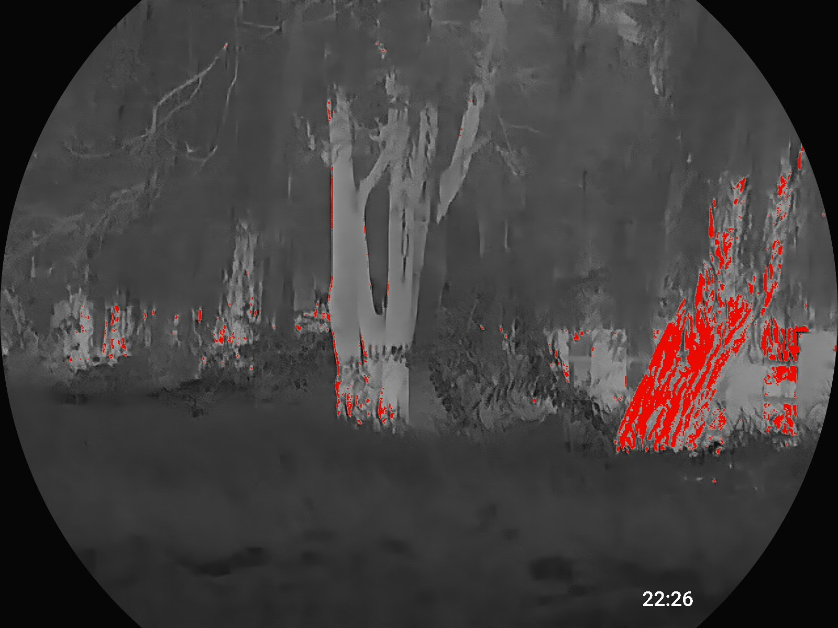
3-9 Železná červená
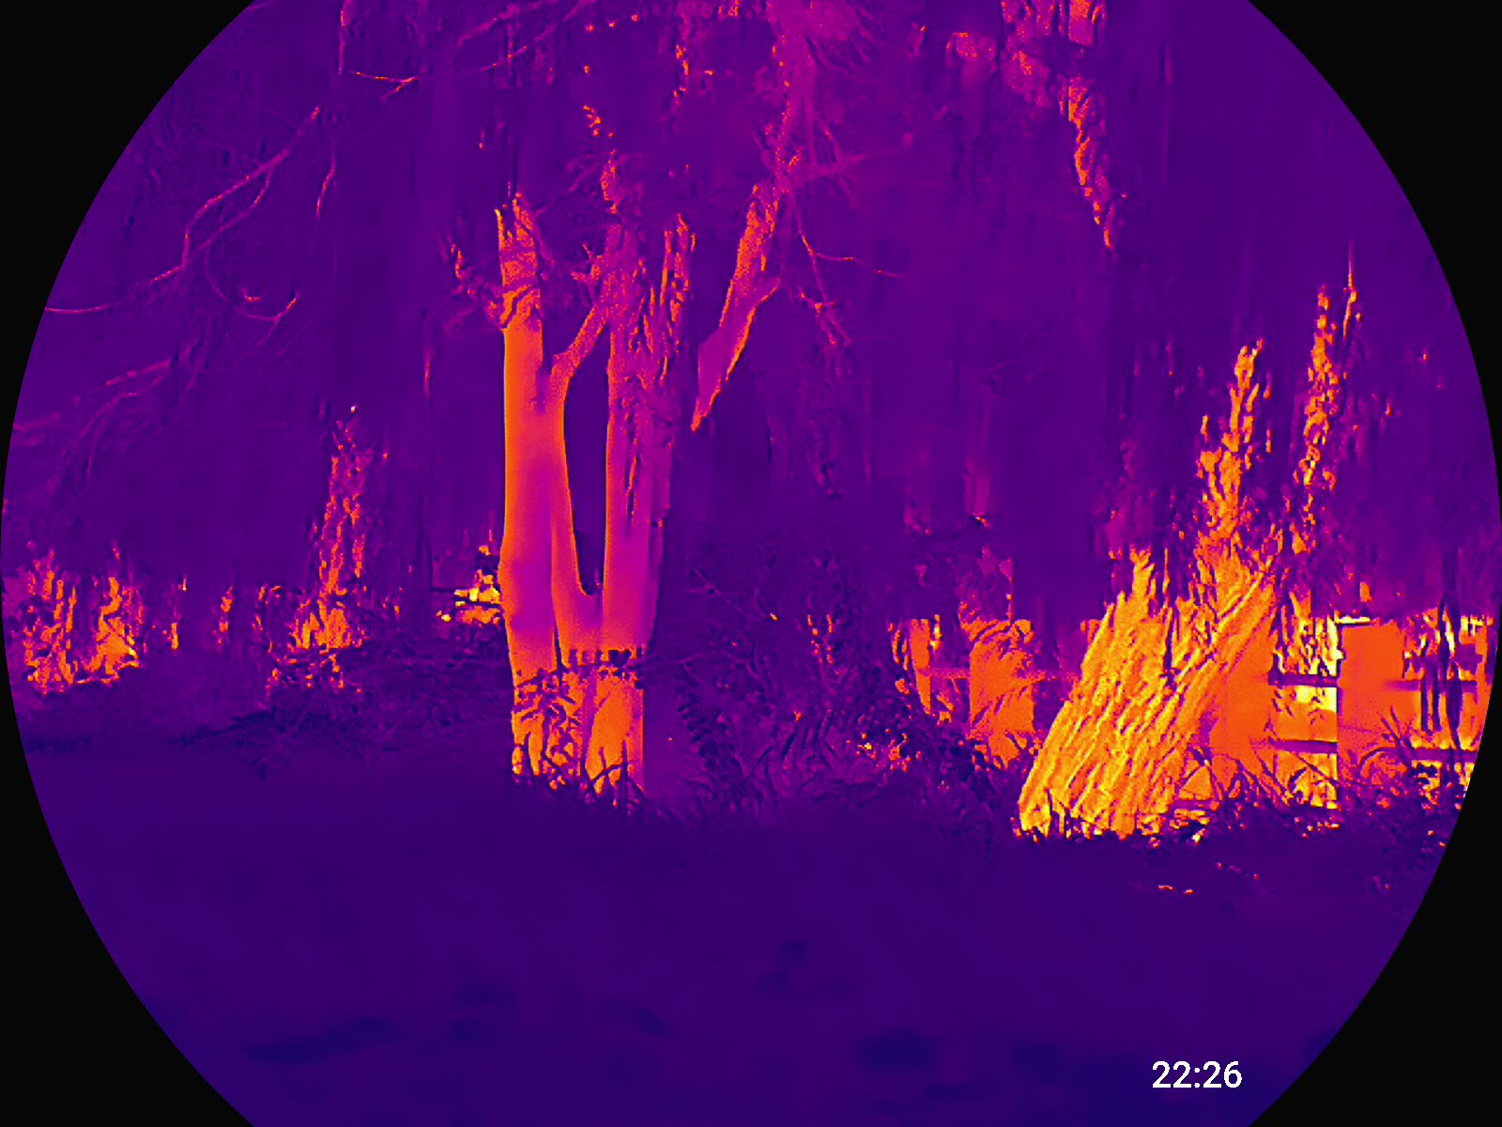
3-10 Čierna horúca
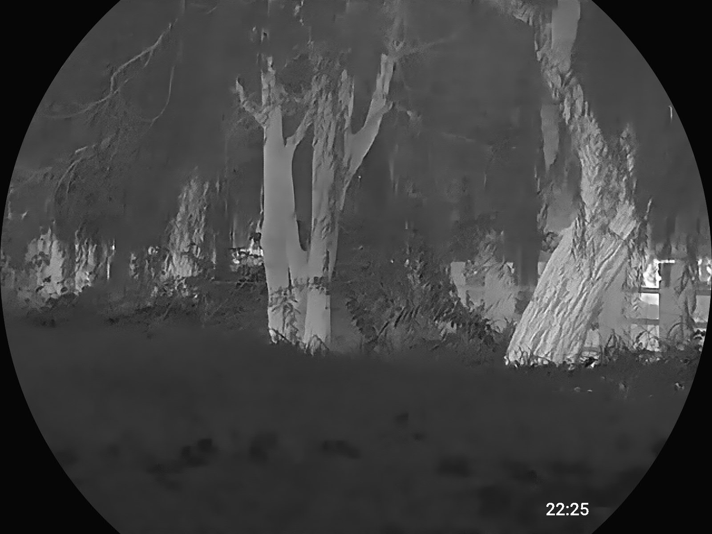

3.4.5 Nastavenie jasu
Upravuje celkový jas obrazovky. Čím vyššia je úroveň, tým bude obrazovka jasnejšia.
Step 1 Stlačte koliesko, aby ste prešli do rýchleho menu.
Step 2 Otočte kolieskom a vyberte .
Step 3 Stlačte koliesko.
Step 4 Otočte kolieskom a nastavte úroveň jasu. Čím vyššia je úroveň, tým bude obrazovka jasnejšia. (1-20 1=tmava noc 20=slnečný deň)

3.4.6 Nastavenie kontrastu
Upravuje kontrast obrazu. Čím vyššia je úroveň, tým väčší bude kontrast medzi svetlými a tmavými oblasťami.
Step 1 Stlačte koliesko, aby ste prešli do rýchleho menu.
Step 2 Otočte kolieskom a vyberte .
Step 3 Stlačte koliesko.
Step 4 Otočte kolieskom na výber úrovne kontrastu. Čím vyššia je úroveň, tým väčší bude kontrast medzi svetlými a tmavými oblasťami.

3.4.7 Nastavenie ostrosti
Upravuje ostrosť okrajov obrazu. Čím vyššia je úroveň, tým budú okraje obrazu ostrejšie.
Step 1 Stlačte koliesko, aby ste prešli do rýchleho menu.
Step 2 Otočte kolieskom a vyberte .
Step 3 Stlačte koliesko.
Step 4 Otočte kolieskom, aby ste nastavili úroveň ostrosti. Čím vyššia je úroveň, tým budú okraje obrazu ostrejšie.

3.4.8 Nastavenie lesného režimu
Režim Forest zvýrazňuje ciele s vysokou teplotou, čo uľahčuje ich identifikáciu.
Step 1 Stlačte koliesko, aby ste prešli do rýchleho menu.
Step 2 Otočte kolieskom a vyberte .
Step 3 Stlačte koliesko, aby ste aktivovali režim Forest.
Režim Forest zvýrazňuje ciele s vysokou teplotou.

3.4.9 Nastavenie vzdialenosti
Vyberte vzdialenosť medzi cieľom a kamerou.
Step 1 Stlačte koliesko, aby ste prešli do rýchleho menu.
Step 2 Otočte kolieskom a vyberte .
Step 3 Stlačte koliesko.
Step 4 Otočte kolieskom a vyberte vzdialenosť medzi cieľom a kamerou podľa skutočnej situácie.

3.5 Konfigurácia kamery

3.5.1 Stručné menu
Stlačte koliesko, aby ste prešli do rýchleho menu. Môžete nastaviť farebné palety, jas, kontrast a ostrosť.
Step 1 Stlačte koliesko, aby ste prešli do rýchleho menu.
3-11 Stručné menu
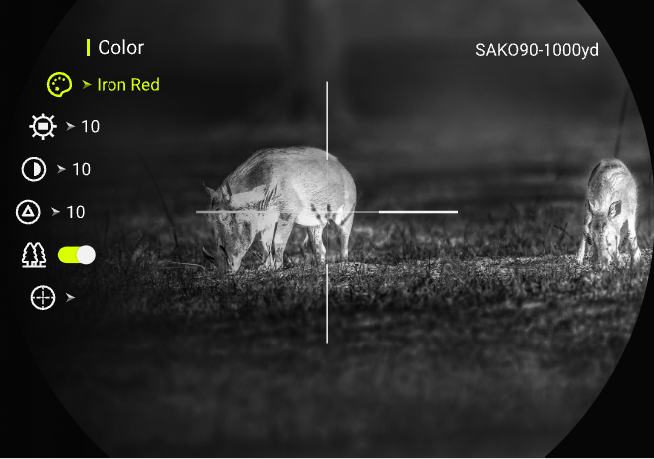
Step 2 Otočte kolieskom a vyberte parameter, ktorý chcete konfigurovať.
3-2 Stručné menu
Parametre | Popis
Farebné palety () | Stlačte koliesko a potom ním otočte, aby ste vybrali farebné palety, ktoré pridávajú farbu do termálneho obrazu a používajú farbu na označenie teploty. Podrobnosti nájdete v "3.4.4 Nastavenie farebných paliet".
Jas () | Stlačte koliesko a potom ním otočte, aby ste nastavili úroveň jasu. Podrobnosti nájdete v "3.4.5 Nastavenie jasu".
Kontrast () | Stlačte koliesko a potom ním otočte, aby ste nastavili úroveň kontrastu. Podrobnosti nájdete v "3.4.6 Nastavenie kontrastu".
Ostrosť () | Stlačte koliesko a potom ním otočte, aby ste nastavili úroveň ostrosti. Podrobnosti nájdete v "3.4.7 Nastavenie ostrosti".
Režim lesa () | Stlačte koliesko, aby ste aktivovali režim Forest. Podrobnosti nájdete v "3.4.8 Nastavenie lesného režimu".
Vzdialenosť () | Stlačte koliesko a otočte ním, aby ste vybrali vzdialenosť medzi cieľom a kamerou podľa skutočnej situácie. Podrobnosti nájdete v "3.4.9 Nastavenie vzdialenosti".
Step 3 Stlačte a podržte koliesko, aby ste ukončili a uložili konfiguráciu.

3.5.2 Štandardné menu

3.5.2.1 Nastavenie profilu nastrelenia
Postup
Step 1 Podržte koliesko, aby ste vstúpili do štandardného menu.
Step 2 Otočte kolieskom a vyberte .
Step 3 Stlačte koliesko.
Step 4 Otočte kolieskom a podľa potreby vyberte profil nastrelenia.
Kamera podporuje viacero profilov nastrelenia.
3-12 Profil nastrelenia
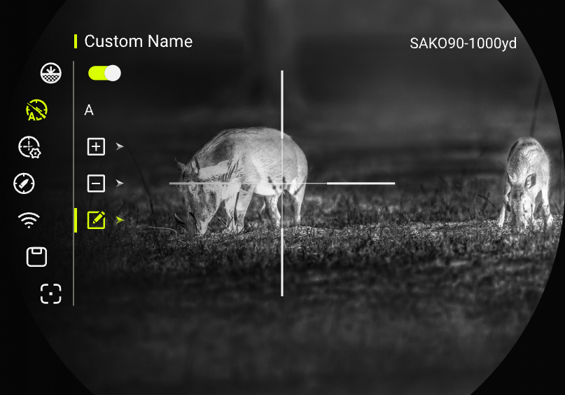
Súvisiace operácie
● Otočte kolieskom a vyberte na pridanie súboru nastrelenia.
● Otočte kolieskom a vyberte na odstránenie súboru nastrelenia.
● Otočte kolieskom a vyberte  na úpravu názvu súboru nastrelenia.

3.5.2.2 Nastavenie nastrelenia
Podmienky
Pred nastavením profilu nastrelenia sa uistite, že ste už nakonfigurovali profil nastrelenia v Profil nastrelenia. Podrobnosti nájdete v "3.5.2.1 Nastavenie profilu nastrelenia".
Postup
Step 1 Podržte koliesko, aby ste vstúpili do štandardného menu.
Step 2 Otočte kolieskom a vyberte .
Step 3 Stlačte koliesko, aby ste prešli na konfiguračnú obrazovku Nastrelenie.
Step 4 Otočte kolieskom a vyberte parameter, ktorý chcete konfigurovať.
3-13 Nastrelenie
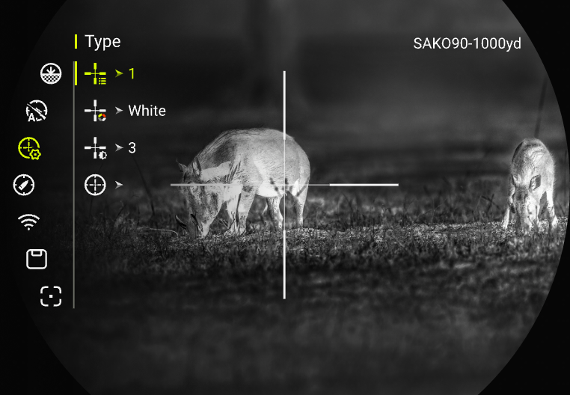
● Typ ()
1. Stlačte koliesko.
2. Otočte kolieskom a vyberte typ kríža ktorý chcete používať (reticle number).
3. Stlačte koliesko, aby ste uložili konfiguráciu.
● Farba ()
1. Stlačte koliesko.
2. Otočte kolieskom a vyberte farbu kríža.
3. Stlačte koliesko, aby ste uložili konfiguráciu.
● Priehľadnosť kríža ()
1. Stlačte koliesko.
2. Otočte kolieskom a vyberte úroveň priehľadnosti zameriavača.
3. Stlačte koliesko, aby ste uložili konfiguráciu.
● Vzdialenosť ()
3-14 Nastavenie vzdialenosti
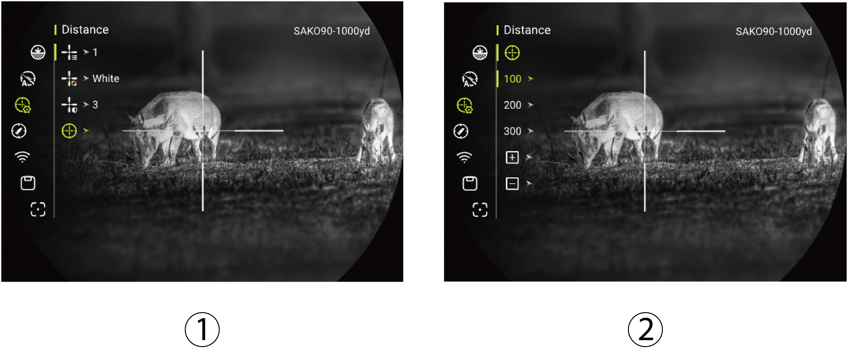
1. Stlačte koliesko.
2. Otočte kolieskom a vyberte vzdialenosť medzi cieľom a kamerou podľa skutočnej situácie.
3. Stlačte koliesko, aby ste uložili konfiguráciu a prešli na obrazovku nastavenia zameriavača.
◇ Otočte kolieskom a vyberte , potom stlačte koliesko na pridanie vzdialenosti.
◇ Otočte kolieskom a vyberte , potom stlačte koliesko na odstránenie vzdialenosti.
Step 5 Nastavenie zameriavača.
3-15 Nastavenie zameriavača
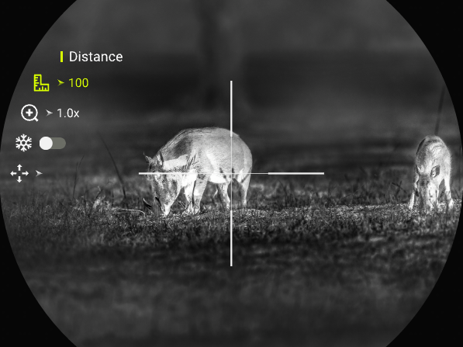
1) Vyberte a stlačte koliesko na nastavenie vzdialenosti.
2) Vyberte , stlačte koliesko a potom ním otáčajte na nastavenie priblíženia podľa potreby.
3) Po vystrelení na cieľ vyberte a stlačte koliesko na zmrazenie obrazu.
4) Vyberte a stlačte koliesko na výber osi X a Y.
5) Otočte kolieskom a posuňte zameriavač na bod zásahu.
6) Stlačte a podržte koliesko na ukončenie.
Step 6 Podržaním kolieska uložte konfiguráciu.
Vyberte Potvrdiť na stránke s výzvou.

3.5.2.3 Nastavenie inteligentnej balistiky
Podmienky
Pred nastavením inteligentnej balistiky sa uistite, že ste nakonfigurovali nastrelenie v Nulovanie. Podrobnosti nájdete v "3.5.2.2 Nastavenie nastrelenia".Táto funkcia je dostupná len na kamerách vybavených LRF (laserovým diaľkomerom).
Postup
Step 1 Podržte koliesko, aby ste vstúpili do štandardného menu.
Step 2 Otočte kolieskom a vyberte .
3-16 Smart balistika
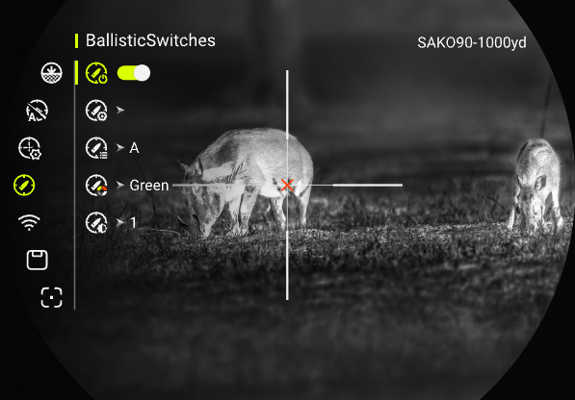
Step 3 Stlačte koliesko pre nastavenie smart balistiky.
● Otočte kolieskom a vyberte, potom stlačte koliesko pre aktiváciu alebo deaktiváciu smart balistiky.
◇ Zapnuté: Povoliť funkciu inteligentnej balistiky. Kamera môže automaticky vypočítať dopadové miesto strely podľa nakonfigurovaných parametrov.
◇ Vypnuté: Zakázať funkciu inteligentnej balistiky. Kamera nebude vypočítavať dopadové miesto strely.
● Otočte kolieskom a vyberte , následne stlačte koliesko pre nastavenie parametrov.
1. Otočte kolieskom a vyberte parameter, ktorý chcete nakonfigurovať.
2. Stlačte koliesko, aby ste prešli do konfiguračnej obrazovky.
3. Otočte kolieskom a vyberte číslicu, ktorú chcete nastaviť, stlačte koliesko a potom otočte, aby ste nastavili hodnotu.
3-3 Parametre balistických výpočtov
Parametre | Popis
Profil nastrelenia | Zobrazuje profil nastrelenia, ktorý ste vybrali v f"3.5.2.1 Nastavenie profilu nastrelenia".
Vzdialenosť nastrelenia | Zobrazuje vzdialenosť, ktorú ste nakonfigurovali v "3.5.2.2 Nastavenie nastrelenia".
Balistický koeficient | Zadajte podľa parametrov uvedených na obale nábojov. Alebo na stránkach výrobcov streliva.
Typ balistiky
Hmotnosť strely
Počiatočná rýchlosť (Init Velocity) | Zadajte hodnotu podľa skutočnej situácie.
Výška zameriavača | Vzdialenosť od osi hlavne po os kamery.
Nadmorská výška | Zadajte parameter podľa skutočnej situácie.
Teplota | Zadajte parameter podľa skutočnej situácie.
Tlak vzduchu | Zadajte parameter podľa skutočnej situácie.
Vlhkosť | Zadajte parameter podľa skutočnej situácie.
Rýchlosť vetra | Zadajte parameter podľa skutočnej situácie.
Smer vetra | Zadajte parameter podľa skutočnej situácie.
4. Stlačte a podržte koliesko pre uloženie konfigurácie a ukončenie.

3.5.2.4 Nastavenie Wi-Fi pripojenia
Po zapnutí Wi-Fi pripojenia môžete pripojiť svoj telefón k hotspotu kamery a potom pristupovať ku kamere pomocou aplikácie.
Frekvenčné pásma a režimy a menovité limity vyžarovaného a/alebo vedeného výkonu vzťahujúce sa na toto rádiové zariadenie sú nasledujúce:
Wi-Fi 2,4 GHz (2,4 GHz až 2,4835 GHz) | 20 dBm
Wi-Fi 5 GHz (5,15 GHz až 5,25 GHz) | 23 dBm
Niektoré kamery automaticky zakážu funkciu Wi-Fi, keď je úroveň batérie nižšia ako 15 %.
Postup
Step 1 Naskenujte QR kód pomocou svojho smartfónu a nainštalujte aplikáciu.
3-17 Kód QR
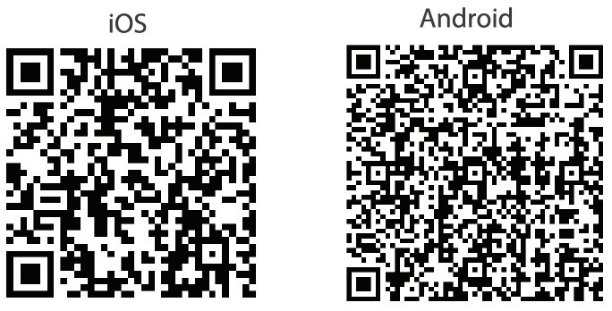
Step 2 Podržte koliesko, aby ste vstúpili do hlavného menu.
Step 3 Otočte kolieskom a vyberte .
Step 4 Stlačte koliesko a vyberte Wi-Fi pásmo.
Step 5 Povoľte Wi-Fi vo svojom telefóne a potom sa pripojte k hotspotu kamery.
● Názov Wi-Fi: Číslo modelu + sériové číslo.
● Heslo Wi-Fi: Heslo, ktoré ste nastavili počas inicializácie. Podrobnosti nájdete v "3.2 Inicializácia kamery".
Step 6 Prihláste sa do aplikácie.
Podľa pokynov pridajte prístupové zariadenia.
Súvisiace operácie
Zmena hesla Wi-Fi:
1. Podržte koliesko, aby ste vstúpili do hlavného menu.
2. Otočte kolieskom a vyberte .
3. Stlačte koliesko, aby ste prešli späť do Nastavenia systému.
4. Otočte kolieskom a vyberte .
5. Stlačte koliesko pre vstup na obrazovku nastavenia hesla.
6. Otočte kolieskom a vyberte číslicu, ktorú chcete nastaviť, potom stlačte koliesko.
7. Otočte kolieskom na nastavenie hodnoty a stlačením kolieska uložte konfiguráciu.
8. Opakujte 6–7, aby ste po jednej nastavili číslice hesla Wi-Fi.
9. Otočte kolieskom a vyberte Potvrdiť, potom stlačte koliesko na uloženie hesla.

3.5.2.5 Nastavenie PIP
Step 1 Podržte koliesko, aby ste vstúpili do hlavného menu.
Step 2 Otočte kolieskom a vyberte .
Step 3 Stlačte koliesko, aby ste povolili alebo zakázali režim PIP.
Po povolení režimu PIP stred obrazu sa zobrazí v hornej strednej časti obrazovky.
Step 4 Pri zapnutom PIP sa digitálne priblíženie zobrazuje iba v PIP obraze.

3.5.2.6 Nastavenie vyhladávania horúceho bodu
Sleduje bod s najvyššou teplotou v reálnom čase.
Step 1 Podržte koliesko, aby ste vstúpili do hlavného menu
Step 2 Otočte kolieskom a vyberte .
Step 3 Stlačte koliesko, aby ste zapli alebo vypli funkciu horúceho bodu.
Po povolení funkcie horúceho bodu sa ikony horúcich bodov automaticky umiestnia na miesto s najvyššou teplotou v obraze.

3.5.2.7 Nastavenie laserového merania vzdialenosti
Laser môže poškodiť oči. Nepozerajte sa priamo do laserového lúča ani lúč nepozorujte optickými zariadeniami, keď je laser zapnutý.

3.5.2.7.1 Úvahy o meraní
Meracie ciele
Kamera je vhodná na meranie vzdialenosti medzi kamerou a cieľmi s vysokou odrazivosťou (napríklad dopravné značky na diaľniciach), cieľmi so strednou odrazivosťou (napríklad stena) a cieľmi s nízkou odrazivosťou (napríklad strom, golfová vlajka, elektrický stĺp a zviera). Keď sa odrazivosť zníži na určitú úroveň, rozsah merania sa zodpovedajúco zníži.
Faktory ovplyvňujúce schopnosť merania vzdialenosti
● Odrazivosť cieľa: Vo všeobecnosti, čím vyššia je odrazivosť cieľa, tým lepšia je schopnosť merania vzdialenosti. Napríklad, merací rozsah kamery je 1 500 m pre cieľ so strednou odrazivosťou, môže byť až 1 800 m pre cieľ s vysokou odrazivosťou a 600 m pre ciele s nízkou odrazivosťou. (Môže sa nepodariť zmerať cieľ, ktorý takmer neodráža difúzne svetlo, ako napríklad vodnú hladinu.)
● Tvar cieľa: Ak je cieľ príliš malý alebo nerovný, schopnosť merania vzdialenosti sa zníži.
● Uhol merania: Meranie je presnejšie, keď je odrazová plocha cieľa kolmá na smer odrazu lasera. Ak používate kameru v extrémnych podmienkach, meranie môže byť nepresné.
● Meracie prostredie: Faktory prostredia zahŕňajú intenzitu slnečného žiarenia, koncentráciu vodnej pary vo vzduchu a zavesené častice (ako dážď, hmla, sneh, hmla a opar).
Schopnosť merania vzdialenosti kamery je definovaná za nasledujúcich podmienok:
● Merací cieľ má strednú odrazivosť, napríklad stena.
● Odrazová plocha cieľa je kolmá na smer emisie lasera.
● Počasie je slnečné, ale nie pri priamom slnečnom žiarení.

3.5.2.7.2 Nastavenie režimu laserového merania vzdialenosti
Po nastavení režimu laserového merania vzdialenosti môže kamera merať vzdialenosť k cieľom.
Aby sa zaručila presnosť merania, držte ruku stabilne pri meraní vzdialenosti.
Step 1 Podržte koliesko, aby ste vstúpili do štandardného menu.
Step 2 Otočte kolieskom a vyberte .
Step 3 Stlačte koliesko, aby ste prešli do konfiguračnej obrazovky LRF.
1) Nastavenie bodu LRF
● Konštanta: Bod LRF sa bude zobrazovať nepretržite.
● Spúšťaný: Bod LRF sa zobrazí, keď stlačíte laserové tlačidlo.
2) Nastavenie trvania LRF.
● Jednorázovo: Po stlačení tlačidla lasera kamera zmeria vzdialenosť medzi kamerou a cieľom raz.
● 15 s: Po stlačení tlačidla lasera kamera nepretržite meria vzdialenosť medzi kamerou a cieľom počas 15 s.
● 30 s: Po stlačení tlačidla lasera kamera nepretržite meria vzdialenosť medzi kamerou a cieľom počas 30 s.
● 60 s: Po stlačení tlačidla lasera kamera nepretržite meria vzdialenosť medzi kamerou a cieľom počas 60 s.
Step 4 Stlačte , aby ste vykonali meranie vzdialenosti.

3.5.2.8 Nastavenie FFC
Pomocou FFC (Kalibrácia zámerného poľa) možno optimalizovať termálny obraz a ľahko zistiť zmeny teploty.
Step 1 Podržte koliesko, aby ste vstúpili do štandardného menu.
Step 2 Otočte kolieskom a vyberte > .
Step 3 Stlačte koliesko, aby ste vybrali režim FFC.
● Auto: Kamera automaticky kalibruje obraz v určitých intervaloch.
● Poloautomatické: Na zobrazenej obrazovke dvojitým stlačením kolieska vykonajte manuálnu kalibráciu obrazu.
● Manuál: Na zobrazenej obrazovke zatvorte kryt objektívu a dvojitým stlačením kolieska vykonajte manuálnu kalibráciu obrazu.

3.5.2.9 Nastavenie DPC
Po povolení DPC (Korekcia chybných pixelov) môžete opraviť chybné pixely v obraze.
Step 1 Podržte koliesko, aby ste vstúpili do hlavného menu
Step 2 Otočte kolieskom a vyberte .
Step 3 Stlačte koliesko, aby ste prešli na konfiguračnú obrazovku Nastavenia funkcií.
Step 4 Otočte kolieskom a vyberte .
Step 5 Stlačte koliesko, aby ste prešli do konfiguračnej obrazovky DPC.
● Auto: Kamera automaticky opraví chybné pixely v obraze.
1. Vyberte Automatické.
2. Postupujte podľa pokynov na obrazovke a zavrite kryt objektívu.
3. Otočte kolieskom a vyberte Potvrdiť, potom stlačte koliesko.
● Manuál: Chybné pixely je potrebné opraviť manuálne.
1. Stlačte koliesko a vyberte os X a os Y.
2. Otočte kolieskom, aby ste zarovnali kurzor s chybným pixelom.
3. Dvojitým stlačením kolieska uložíte konfiguráciu.
Stred kurzora je pozícia chybného pixelu.
● Obnoviť: Konfigurácia DPC sa obnoví do pôvodného stavu.

3.5.2.10 Nastavenia funkcií
Step 1 Podržte koliesko, aby ste vstúpili do hlavného menu
Step 2 Otočte kolieskom a vyberte .
Step 3 Stlačte koliesko, aby ste prešli na konfiguračnú obrazovku Nastavenia funkcií.
Step 4 Otočte kolieskom a vyberte funkciu, ktorú chcete nakonfigurovať.
3-4 Nastavenia funkcií
Funkcia | Popis
Krok priblíženia () | Stlačte koliesko a potom ním otočte, aby ste nastavili krok priblíženia.
Kompas () | Stlačte koliesko na aktiváciu kompasu; aktuálne údaje o orientácii sa zobrazia v spodnej časti obrazovky.
Korekcia kompasu () | Stlačte koliesko, aby ste inicializovali polohu. Do 20 s otočte zameriavač pozdĺž troch osí označených ikonou, pričom každá os sa musí otočiť aspoň o 360°. Po 20 s sa kalibrácia automaticky dokončí a vráti sa hlavné menu.
Výstraha pred horením () | Stlačte koliesko, aby ste aktivovali funkciu varovania pred prehriatím. Keď je objektív v riziku spálenia, na obrazovke sa zobrazí upozornenie a uzávierka sa automaticky vypne.
Logo () | Stlačte koliesko, aby ste aktivovali zobrazenie loga – logo sa zobrazí v ľavom dolnom rohu obrazovky.
Stavový riadok () | Stlačte koliesko, aby ste aktivovali zobrazenie OSD – zobrazí sa stavový riadok. Podrobnosti nájdete v "3.4.3 Nastavenie zobrazenia stavového riadku".
Režim FFC () | Stlačte koliesko, aby ste vybrali režim FFC (Kalibrácia rovného poľa). Podrobnosti nájdete v "3.5.2.8 Nastavenie FFC".
DPC () | Stlačte koliesko a následne ním otočte pre výber režimu DPC (oprava chybných pixelov), aby ste mohli opraviť chybné pixely v obraze. Podrobnosti nájdete v "3.5.2.9 Nastavenie DPC".
Auto REC () | Keď nárazový senzor kamery zistí náraz, automaticky sa spustí nahrávanie videa, aby sa zaznamenal úžasný okamih lovu. Podrobnosti nájdete v "3.6.1.1 Automatické nahrávanie".
Indikátor napájania () | Stlačte koliesko a potom ním otočte, aby ste nastavili úroveň.
MIC (Mikrofón)() | Stlačte koliesko, aby ste zapli alebo vypli mikrofón.  ● Zapnuté: Videá sa nahrávajú so zvukom.  ● Vypnuté: Videá sa nahrávajú bez zvuku.

3.5.2.11 Nastavenia systému
Step 1 Podržte koliesko, aby ste vstúpili do hlavného menu
Step 2 Otočte kolieskom a vyberte .
Step 3 Stlačte koliesko, aby ste prešli späť do Nastavenia systému.
Step 4 Otočte kolieskom a vyberte parameter, ktorý chcete nakonfigurovať.
3-5 Nastavenia systému
Parameter | Popis
Vždy zapnutý displej () | Stlačte koliesko, aby ste zapli alebo vypli zobrazenie loga v pohotovostnom režime zariadenia.  ● Zapnuté: Logo sa zobrazí na obrazovke, keď je zariadenie v pohotovostnom režime.  ● Vypnuté: Logo sa nezobrazí na obrazovke, keď je zariadenie v pohotovostnom režime.
Režim USB () | Stlačte koliesko a potom ním otočte, aby ste vybrali režim USB.  ● ZAPNUTÉ: Kameru je možné používať ako úložné zariadenie.  ● VYPNUTÉ: Len nabíjanie
Nastaviť Wi-Fi heslo () | Zmeňte Wi-Fi heslo kamery. Podrobnosti nájdete v "3.5.2.4 Nastavenie Wi-Fi pripojenia".
Jazyk () | Stlačte koliesko a potom ním otočte, aby ste vybrali požadovaný jazyk.
Jednotka () | Stlačte koliesko a potom ním otočte, aby ste vybrali jednotku merania.
Nastavenie času () | Stlačte koliesko, aby ste prešli na obrazovku nastavenia času.  ● Zobrazenie času (): Stlačte koliesko, aby ste aktivovali alebo deaktivovali funkciu. Po povolení tejto funkcie sa čas zobrazí v stavovom riadku.  ● Formát času (): Stlačte koliesko a otočením vyberte formát času, ktorý sa má zobraziť.  ● Nastavenia času (): Stlačte koliesko, aby ste prešli na stránku Dátum a čas. Otočte kolieskom a vyberte číslicu, ktorú chcete nastaviť, stlačte koliesko a potom otočte, aby ste nastavili hodnotu.
Verzia () | Stlačte koliesko, aby ste zobrazili informácie o zariadení.
Obnoviť () | Stlačte koliesko, aby ste prešli na obrazovku nastavení obnovenia, potom otočte kolieskom a vyberte režim obnovenia.  ● Formát: Vymaže obrázky a videá.  ● Obnoviť predvolené: Obnoví konfiguráciu parametrov na výrobné predvolené hodnoty.  ● Predvolené nastavenia z výroby: Úplne obnoví parametre zariadenia na výrobné predvolené hodnoty vrátane hesla Wi-Fi, profilov nastrelenia a ďalších.  (!!!VYMAŽE AJ NÁSTRELNĚ HODNOTY!!!)

3.6 Video a snímka

3.6.1 Nahrávanie videí

3.6.1.1 Automatické nahrávanie
Po aktivovaní funkcie automatického nahrávania bude kamera automaticky nahrávať video, keď nárazový senzor kamery zistí náraz.
Step 1 Podržte koliesko, aby ste vstúpili do štandardného menu.
Step 2 Otočte kolieskom a vyberte > .
Step 3 Stlačte koliesko, aby ste povolili alebo zakázali funkciu automatického nahrávania.

3.6.1.2 Nahrávanie videí
Na zobrazovacej obrazovke stlačte a podržte tlačidlo na 3 sekundy, aby ste spustili nahrávanie videa. Ikona nahrávania bliká na obrazovke a zobrazuje sa čas nahrávania.
Opätovným stlačením a podržaním tlačidla na 3 sekundy zastavíte nahrávanie. Po zastavení nahrávania sa čas nahrávania zobrazí normálne.

3.6.2 Zachytávanie obrázkov
Na zobrazovacej obrazovke stlačte koliesko a tlačidlo súčasne, aby ste zachytili obrázok.
Na obrazovke sa zobrazí ikona, keď je zachytenie úspešné.

3.6.3 Zobrazenie miestneho albumu
Zachytené snímky a nahraté videá sú uložené v zariadení a môžete si ich prehliadať v miestnom albume.
Step 1 Podržte koliesko, aby ste vstúpili do hlavného menu.
Step 2 Otočte kolieskom a vyberte .
Step 3 Stlačte koliesko, aby ste prešli do Galérie.
1) Otočte kolieskom a vyberte obrázok alebo video, ktoré chcete zobraziť.
2) Stlačte koliesko, aby ste zobrazili obrázok alebo video.

3.6.4 Export súborov
Exportuje zaznamenané a zachytené súbory.
Step 1 Pripojte kameru k počítaču prostredníctvom dátového kábla Type-C.
Ovládač sa automaticky nainštaluje pri prvom pripojení.
● Pripojte káble pred spustením kamery. Neprepájajte port Type-C kamery počas prevádzky.
● Po pripojení kamery k počítaču vyberte On na konfiguračnej obrazovke Režim USB.
Step 2 Na pracovnej ploche počítača dvakrát kliknite na Môj počítač a potom otvorte disk kamery ako zariadenie na prenosné uloženie.
Step 3 Vyberte súbory na export a skopírujte ich do počítača.
Na prehrávanie exportovaných súborov je potrebný špecifický počítačový klient.
Step 4 Odpojte dátový kábel Type-C od počítača.
Po pripojení kamery k počítaču je možné na kamere zobrazovať obrázky, ale funkcie nahrávania a snímania nebudú dostupné.

3.7 Zdroj napájania
Napájanie kamery môžete zabezpečiť prostredníctvom nabíjateľnej batérie dodanej s kamerou alebo nabíjaním pomocou kábla Type-C.

3.7.1 Inštalácia batérie
Step 1 Otvorte kryt priestoru na batériu.
Step 2 Vložte jednu 18650 batériu do priestoru na batériu.
Uistite sa, že batéria je vložená s kladným pólom dovnútra.
Step 3 Zavrite kryt.

3.7.2 Nabíjanie
Po zapnutí kamery sa v stavovom riadku zobrazia informácie o batérii. Keď je batéria vybitá, včas nabite kameru, aby bola zaistená jej normálna funkcia.
● Počas nabíjania udržiavajte teplotu batérie od 0 °C do +60 °C (+32 °F až +140 °F).
● Kameru nabíjajte dátovým káblom dodaným s balením.
Step 1 Pri nabíjaní otvorte kryt portu.
Step 2 Pripojte kábel Type-C k portu, aby ste kameru nabili.
Stav indikátora nabíjania:
● Striedavé blikanie červenej a zelenej: chyba nabíjania.
● Červené svetlo svieti: nabíjanie.
● Zelené svetlo svieti: úplne nabité.
● Vypnuté: nepripojené k dátovému káblu na nabíjanie.

4 Aktualizácia systému
Aktualizujte kameru manuálne alebo prostredníctvom aplikácie.

4.1 Manuálna aktualizácia
Step 1 Stiahnite si najnovší firmvér z www.pixfra.com/support/download-center do svojho počítača.
Step 2 Pripojte kameru k počítaču prostredníctvom dátového kábla Type-C.
Step 3 Podržte koliesko, aby ste vstúpili do hlavného menu.
Step 4 Otočte kolieskom a vyberte .
Step 5 Stlačte koliesko, aby ste prešli späť do Nastavenia systému.
Step 6 Otočte kolieskom a vyberte .
Step 7 Stlačte koliesko, aby ste aktivovali režim USB.
Step 8 Skopírujte súbor aktualizácie (.bin) a potom vypnite kameru.
Step 9 Odpojte kameru od počítača.
Step 10 Zapnite kameru.
Step 11 Otočte kolieskom a vyberte Potvrdiť, potom stlačte koliesko na spustenie aktualizácie.

4.2 Aktualizácia cez aplikáciu
Keď aplikácia zistí nový program na aktualizáciu, zobrazí upozornenie. Ťuknutím na Vylepšiť aktualizujete systém.

Príloha 1 Oznámenie o zhode a súlade
Termovízne produkty môžu podliehať exportným kontrolám v rôznych krajinách alebo regiónoch vrátane, bez obmedzenia, Spojených štátov, Európskej únie, Spojeného kráľovstva a/alebo ďalších členských krajín Wassenaarového dohovoru. Ak plánujete prevoz, export alebo re-export termálnych produktov tejto série medzi rôznymi krajinami, poraďte sa so svojím právnym zástupcom alebo iným odborníkom alebo miestnymi vládnymi orgánmi o požiadavkách na získanie potrebného vývozného povolenia.

